電子碩一甲F115112105 陳昱融 HW1(10/15)
1.AHB AXI
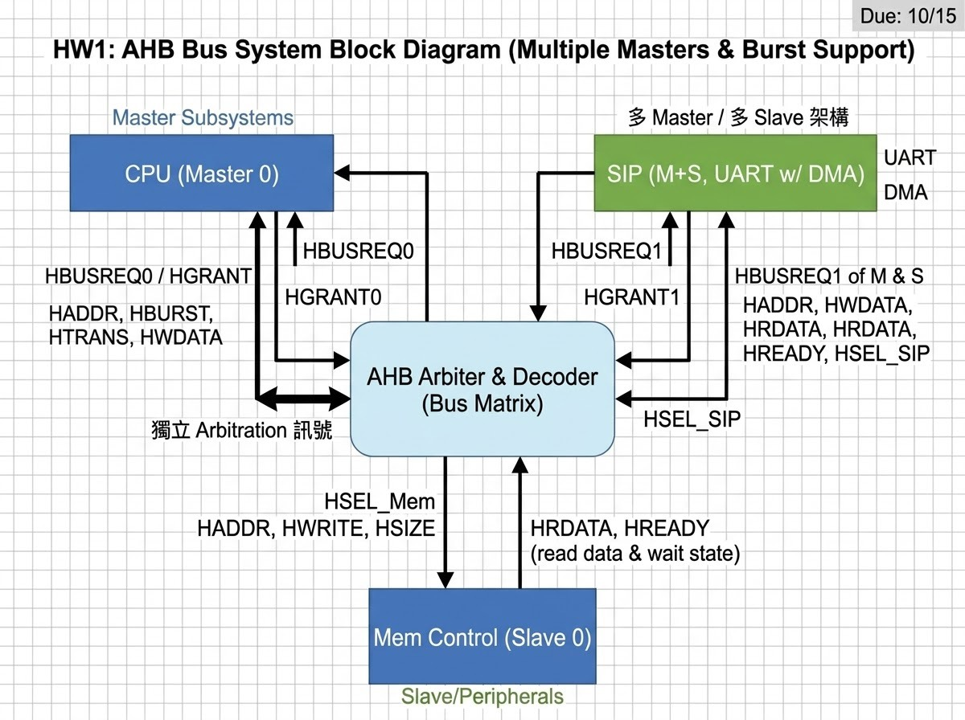
AHB系統透過中央的 AHB Arbiter 與 Decoder 統一管理多個 Master（如 CPU 與內建 DMA 的 SIP）的匯流排請求（HBUSREQ0/1 與授權 HGRANT0/1），並在 Master 發出位址（HADDR）後由 Decoder 產生對應的晶片選擇信號（如 HSEL_Mem 或 HSEL_SIP），與 Slave進行資料讀寫與反壓控制
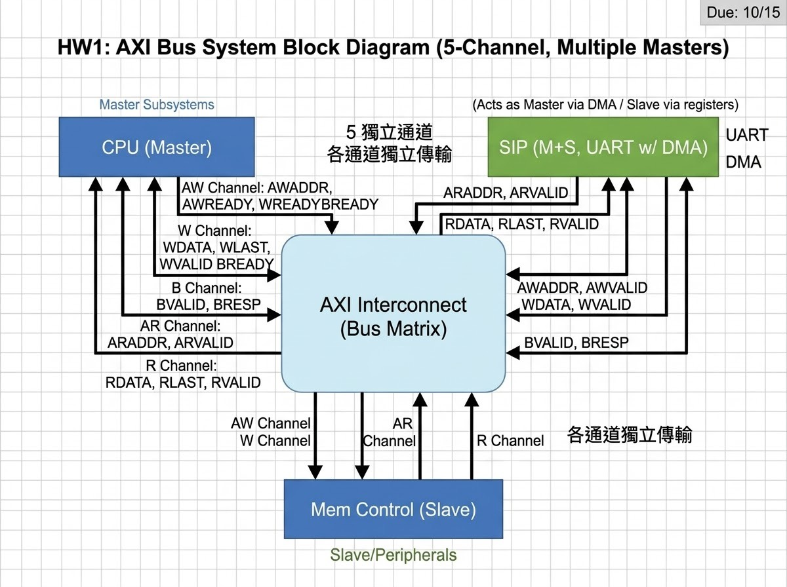
AXI系統透過 AXI Interconnect（互連矩陣）連接多個 Master（CPU 與 SIP DMA）與 Slave（Mem Control），並採用完全獨立且支援全雙工的 5 個通道（AW 寫位址、W 寫資料、B 寫回應、AR 讀位址、R 讀資料），讓各通道能各自獨立且同時進行非阻塞傳輸，大幅提升系統資料吞吐量。
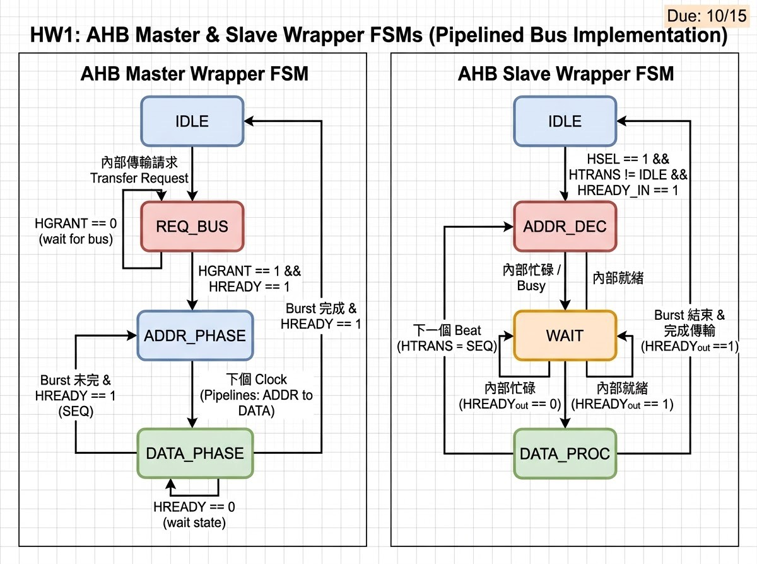
在 AHB Master 與 Slave Wrapper 狀態機中，Master 在 REQ_BUS 取得授權（HGRANT == 1 HREADY == 1）後進入 ADDR_PHASE 與 DATA_PHASE 的管線化循環；若 Slave 內部忙碌則會進入 WAIT 狀態並拉低 HREADYout = 0 插入等待週期，直到資料處理完畢（HREADYout = 1）並配合 Burst 計數完成傳輸。

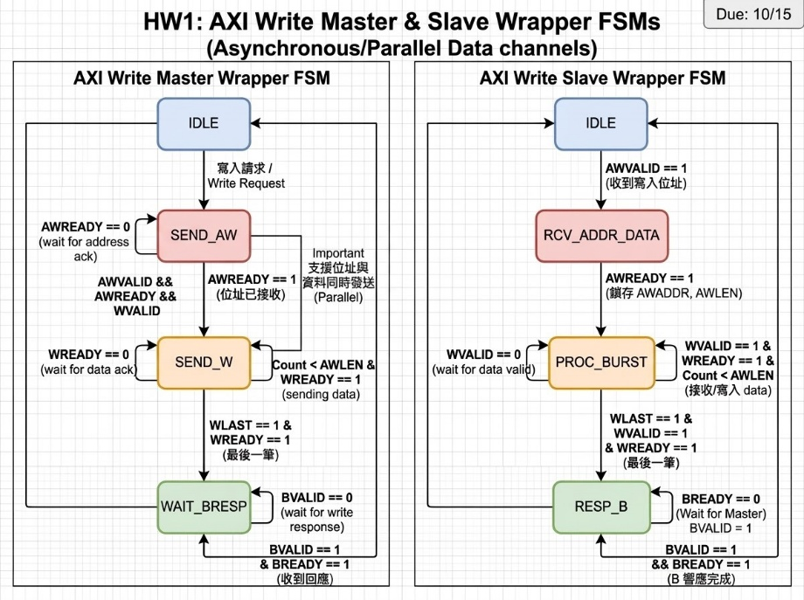

在 AXI 寫入通道的 Wrapper 狀態機中，Master 與 Slave 透過雙向握手（VALID / READY）非同步並行運作，Master 依序透過 SEND_AW 送出寫位址、在 SEND_W 透過獨立通道連續發送 Burst 數據並在最後一筆拉高 WLAST，最後於 WAIT_BRESP 等待 Slave 回傳 BVALID 寫入響應以完成。
2.MSC
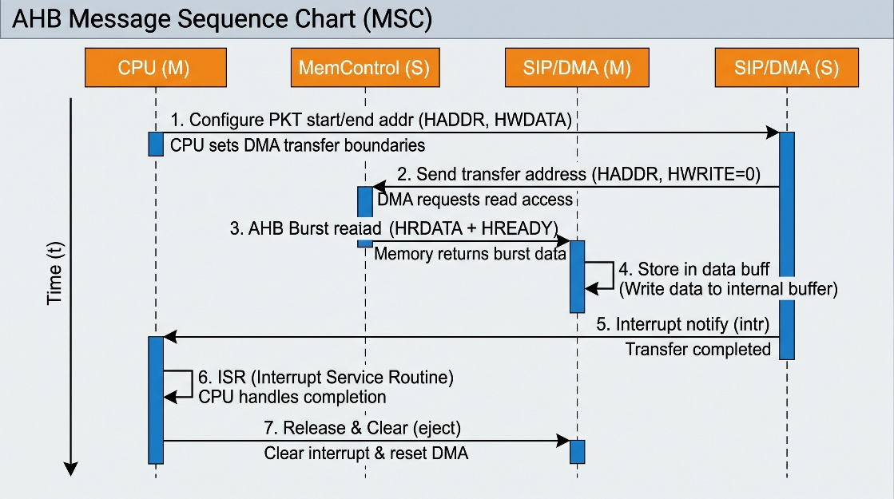

在第一張AHB中，⁠SIP/DMA (M)⁠ 對 ⁠MemControl (S)⁠ 發送 ⁠HADDR⁠ 位址，接著 ⁠MemControl⁠ 將 ⁠HRDATA⁠ + ⁠HREADY⁠ 的 AHB 突發讀取資料傳回 DMA（箭頭向左 ）。

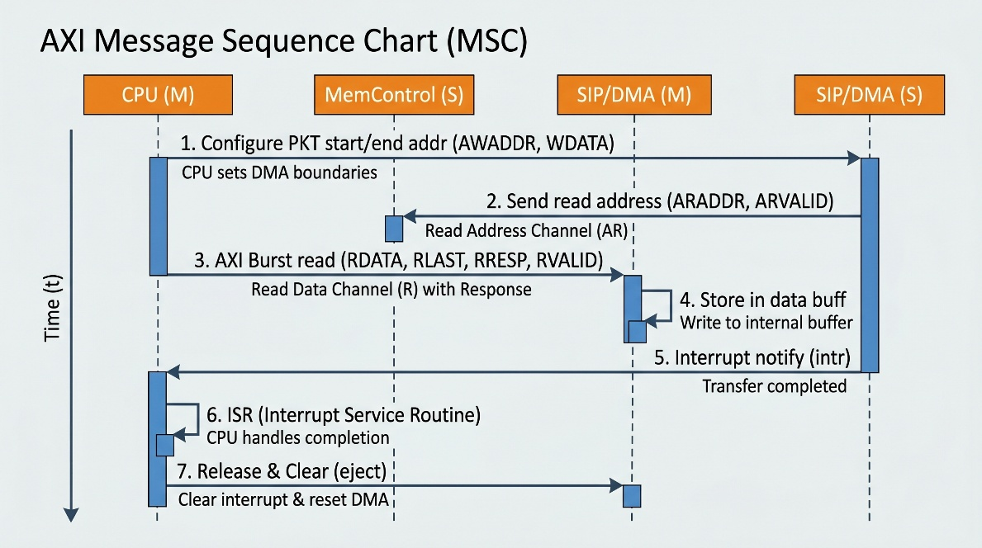
在第二張AXI中，⁠SIP/DMA (M)⁠ 透過 ⁠ARADDR⁠ 通道發起 AXI 讀取請求，最後由 ⁠MemControl (S)⁠ 將資料 ⁠RDATA⁠ 搭配狀態回應 ⁠RRESP⁠ 傳回，徹底排除不該在讀取流程中出現的 AXI 寫入回應（BRESP）

